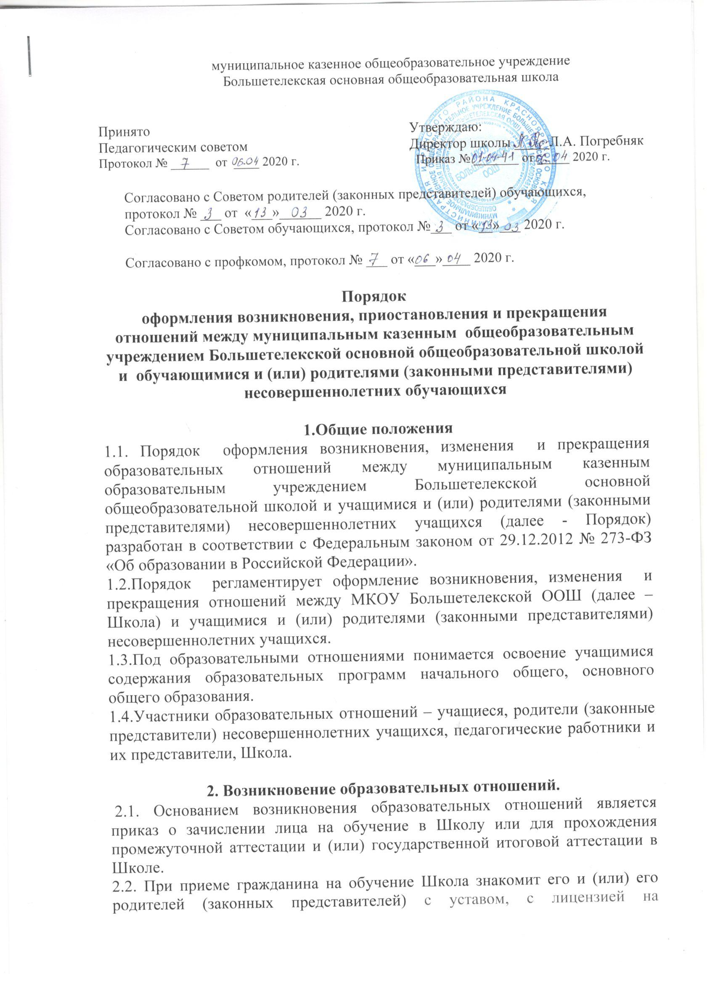
муниципальное казенное общеобразовательное учреждение
Большетелекская основная общеобразовательная школа

Принято Утверждаю:
Педагогическим советом Директор школы _____Л.А. Погребняк
Протокол № ______ от ____ 2020 г. Приказ № _______ от _____ 2020 г.

Согласовано с Советом родителей (законных представителей) обучающихся,
протокол № ___ от «___»______ 2020 г.
Согласовано с Советом обучающихся, протокол №___ от «__»___ 2020 г.

Согласовано с профкомом, протокол № ___ от «___»____ 2020 г.

Порядок
оформления возникновения, приостановления и прекращения отношений между муниципальным казенным общеобразовательным учреждением Большетелекской основной общеобразовательной школой и обучающимися и (или) родителями (законными представителями) несовершеннолетних обучающихся

1.Общие положения
1.1. Порядок оформления возникновения, изменения и прекращения образовательных отношений между муниципальным казенным образовательным учреждением Большетелекской основной общеобразовательной школой и учащимися и (или) родителями (законными представителями) несовершеннолетних учащихся (далее - Порядок) разработан в соответствии с Федеральным законом от 29.12.2012 № 273-ФЗ «Об образовании в Российской Федерации».
1.2.Порядок регламентирует оформление возникновения, изменения и прекращения отношений между МКОУ Большетелекской ООШ (далее – Школа) и учащимися и (или) родителями (законными представителями) несовершеннолетних учащихся.
1.3.Под образовательными отношениями понимается освоение учащимися содержания образовательных программ начального общего, основного общего образования.
1.4.Участники образовательных отношений – учащиеся, родители (законные представители) несовершеннолетних учащихся, педагогические работники и их представители, Школа.

2. Возникновение образовательных отношений.
2.1. Основанием возникновения образовательных отношений является приказ о зачислении лица на обучение в Школу или для прохождения промежуточной аттестации и (или) государственной итоговой аттестации в Школе.
осуществление образовательной деятельности, со свидетельством о государственной аккредитации, с образовательными программами и другими документами, регламентирующими организацию и осуществление образовательной деятельности, права и обязанности обучающихся. При проведении приема на конкурсной основе поступающему предоставляется также информация о проводимом конкурсе и об итогах его проведения.

2.3.Права и обязанности учащихся, предусмотренные законодательством об образовании и локальными нормативными актами Школы, возникают у лица, принятого на обучение с даты, указанной в приказе о зачислении лица в Школу.

3.Изменение образовательных отношений.
3.1.Образовательные отношения изменяются в случае изменения условий получения учащимся образования по конкретной основной или дополнительной образовательной программе, повлекшего за собой изменение взаимных прав и обязанностей учащегося и Школы.
3.2.Образовательные отношения могут быть изменены как по инициативе учащегося (родителей (законных представителей) несовершеннолетнего учащегося) по его заявлению в письменной форме, так и по инициативе Школы.
3.3.Основанием для изменения образовательных отношений является приказ, изданный директором Школы.
3.4.Права и обязанности учащихся, предусмотренные законодательством об образовании и локальными нормативными актами Школы, изменяются с даты издания приказа или с иной указанной в нем даты.
3.5.Родители (законные представители) несовершеннолетнего учащегося имеют право выбирать до завершения получения ребенком основного общего образования с учетом его мнения, формы получения образования: в Школе; вне Школы (в форме семейного образования и самообразования). Ребенок, получающий образование в семье, по решению его родителей (законных представителей) с учетом его мнения на любом этапе обучения вправе продолжить обучение в Школе.

4. Прекращение образовательных отношений.
4.1.Образовательные отношения прекращаются в связи с отчислением учащегося из Школы:
1) в связи с получением образования (завершением обучения);
2) досрочно по основаниям, установленным законодательством об образовании.
4.2.Образовательные отношения могут быть прекращены досрочно в следующих случаях:
1)по инициативе учащегося или родителей (законных представителей) несовершеннолетнего учащегося, в том числе в случае перевода учащегося для продолжения освоения образовательной программы в другую организацию, осуществляющую образовательную деятельность;
2) по инициативе Школы в случае применения к учащемуся, достигшему возраста пятнадцати лет, отчисления как меры дисциплинарного взыскания, а также в случае установления нарушения порядка приема в Школу, повлекшего по вине учащегося его незаконное зачисление в Школу;
3) по обстоятельствам, не зависящим от воли учащегося или родителей (законных представителей) несовершеннолетнего учащегося и Школы, в том числе в случаях ликвидации Школы, аннулирования лицензии на осуществление образовательной деятельности.
4.3.Досрочное прекращение образовательных отношений по инициативе учащегося или родителей (законных представителей) несовершеннолетнего учащегося не влечет для него каких-либо дополнительных, в том числе материальных, обязательств перед Школой, если иное не установлено договором об образовании.
4.4.Основанием для прекращения образовательных отношений является приказ об отчислении учащегося из Школы.
Права и обязанности учащегося, предусмотренные законодательством об образовании и локальными нормативными актами Школы, прекращаются с даты его отчисления из Школы.
4.5.При досрочном прекращении образовательных отношений Школой в трехдневный срок после издания распорядительного акта об отчислении отчисленному лицу выдается справка об обучении установленного Школой образца.

